PERJANJIAN KERJA SAMA

ANTARA

PT TASPEN (PERSERO)

DENGAN
PT. DISA PRIMA PRIMA
RUMAH SAKIT DHARMA HUSADA PROBOLINGGO
TENTANG
PERAWATAN PESERTA PROGRAM JAMINAN KECELAKAAN KERJA



NOMOR JAN- /DIR/20...
NOMOR : 125.1/DPP/E-PKS/DIR/IV/2026

Pada hari ini, Jumat tanggal Tujuh Belas bulan April tahun Dua Ribu Dua Puluh Enam (17-04-2026), di Kota Probolinggo kami yang bertanda tangan di bawah ini:

- PT TASPEN (Persero), dalam hal ini diwakili oleh AUNA ROSMALA jabatan Branch Manager Malang berdasarkan Keputusan Direksi Nomor KD-16/DIR/SDM.5/2024 tanggal 6 Desember 2024 tentang Pengangkatan dan Alih Tugas Pejabat, oleh karena itu bertindak dalam jabatannya tersebut mewakili Direksi PT TASPEN (Persero) berdasarkan Peraturan Direksi PT Dana Tabungan dan Asuransi Pegawai Negeri (Persero) Nomor PD-52/DIR/2015 tentang Pengelolaan Program Jaminan Kecelakaan Kerja dan Jaminan Kematian Pegawai Aparatur Sipil Negara dan Pejabat Negara, serta Anggaran Dasar yang dimuat dalam Akta Nomor 4 tanggal 4 Januari 1982 dibuat di hadapan Imas Fatimah, Sarjana Hukum, Notaris di Jakarta, dan telah didaftarkan di Pengadilan Negeri Jakarta Pusat, Nomor 547 tanggal 4 Februari 1983, yang telah mengalami beberapa kali perubahan, terakhir dengan Akta Nomor 16 tanggal 21 Juli 2025, dibuat di hadapan Edsy Nio, Sarjana Hukum, Notaris di Jakarta, yang perubahannya telah diterima dan dicatat di dalam database Sistem Administrasi Badan Hukum Kementerian Hukum dan Hak Asasi Manusia Republik Indonesia Nomor AHU-0164820.AH.01.11 TAHUN 2025 tanggal 21 Juli 2025, serta susunan pengurus terakhir dimuat dalam Akta Nomor 18 tanggal 21 Juli 2025, yang perubahannya telah diterima dan dicatat di dalam database Sistem Administrasi Bahan Hukum Kementerian Hukum Republik Indonesia Nomor AHU-0164895.AH.01.11 TAHUN 2025 tanggal 21 Juli 2025, berkedudukan di Jalan Raden Intan, Kel. Polowijen, Kec. Blimbing, Kota Malang, selanjutnya disebut “PIHAK PERTAMA”;

- dr. Sefrina Trisadi, Sp.DVE sebagai Direktur PT. DISA PRIMA PRIMA didirikan berdasarkan Akta nomor 14, tanggal 19 (Sembilan Belas) 05 (Mei) 2025 (Dua Ribu Dua Puluh Lima), dibuat dihadapan Rita Sutandio, S.H, Sarjana Hukum, Notaris di Kota Probolinggo, yang telah mendapatkan pengesahan dari Menteri Hukum dan Hak Asasi Manusia Republik Indonesia dengan Surat Keputusannya Nomor AHU-0039865.AH.01.01. Tahun 2025 tertanggal 19 (Sembilan Belas) 05 (Mei) 2025 (Dua Ribu Dua Puluh Lima) selaku Badan Usaha pengelola Rumah Sakit:
- Rumah Sakit Dharma Husada Probolinggo dengan izin operasional Rumah Sakit Nomor Induk Berusaha 0206250019619 tertanggal 17 Maret 2026 diwakili oleh dr. Ifit Bagus Apriantono, M.MRS sebagai Direktur Rumah Sakit Dharma Husada yang beralamat di Jl. Panjaitan No. 8 - 10 Kota Probolinggo oleh dan karenanya berhak menandatangani perjanjian ini selanjutnya disebut sebagai “PIHAK KEDUA”.

PIHAK PERTAMA dan PIHAK KEDUA secara sendiri-sendiri disebut PIHAK
dan secara bersama-sama sepakat disebut PARA PIHAK.

PARA PIHAK terlebih dahulu menerangkan hal-hal sebagai berikut:
- bahwa PIHAK PERTAMA merupakan Badan Usaha Milik Negara yang menyelenggarakan Asuransi Sosial Pegawai Negeri Sipil berdasarkan Peraturan Pemerintah Nomor 25 tahun 1981 tentang Asuransi Sosial Pegawai Negeri Sipil sebagaimana telah diubah dengan Peraturan Pemerintah Nomor 20 tahun 2013
serta Peraturan Pemerintah Nomor 70 Tahun 2015 tentang Jaminan Kecelakaan Kerja dan Jaminan Kematian bagi Pegawai Aparatur Sipil Negara sebagaimana telah diubah dengan Peraturan Pemerintah Nomor 66 Tahun 2017;
- bahwa PIHAK KEDUA adalah PT Disa Prima Prima merupakan Badan Usaha Pengelola Rumah Sakit dengan dasar hukum Undang-Undang Republik Indonesia Nomor 17 Tahun 2023 tentang Kesehatan dan Undang-Undang Republik Indonesia Nomor 40 Tahun 2007 tentang Perseroan Terbatas selaku pengelola Rumah Sakit Dharma Husada Probolinggo dengan izin operasional Rumah Sakit Nomor Induk Berusaha 0206250019619 tertanggal 17 Maret 2026.
- bahwa guna memberikan pelayanan Program Jaminan Kecelakaan Kerja bagi Aparatur Sipil Negara (ASN), Pejabat Negara, Pimpinan/Anggota DPRD, serta Pegawai Non Aparatur Sipil Negara yang bekerja pada pemberi kerja penyelenggara negara, PARA PIHAK sepakat untuk melakukan kerjasama dalam rangka Perawatan bagi Pegawai Aparatur Sipil Negara (ASN), Pejabat Negara, Pimpinan dan Anggota DPRD, serta Pegawai Non Aparatur Sipil Negara yang bekerja pada pemberi kerja penyelenggara negara yang mengalami kecelakaan kerja.

Berdasarkan hal-hal tersebut di atas, PARA PIHAK sepakat untuk mengadakan Perjanjian Kerja Sama tentang Perawatan Peserta Jaminan Kecelakaan Kerja (selanjutnya disebut Perjanjian) dengan prinsip saling menghargai bidang usaha masing-masing dan tetap memegang teguh asas saling menguntungkan, dengan syarat dan ketentuan sebagai berikut:

Pasal 1
Pengertian

Dalam Perjanjian ini yang dimaksud dengan :
- Kecelakaan Kerja adalah kecelakaan yang terjadi:
- dalam menjalankan tugas kewajiban;
- dalam keadaan lain yang ada hubungannya dengan dinas, sehingga kecelakaan itu disamakan dengan kecelakaan yang terjadi dalam menjalankan tugas kewajibannya;
- karena perbuatan anasir yang tidak bertanggungjawab ataupun sebagai akibat tindakan terhadap anasir itu dalam melaksanakan tugas;
- dalam perjalanan dari rumah menuju tempat kerja atau sebaliknya; dan/atau
- yang menyebabkan penyakit akibat kerja
- Penyakit Akibat Kerja adalah penyakit yang diderita Peserta sebagai akibat langsung dari pelaksanaan tugas.
- Hari Kerja adalah hari Senin sampai dengan hari Jumat kecuali hari libur nasional yang ditetapkan oleh Pemerintah.
- Perbuatan Anasir adalah perbuatan yang tidak bertanggung jawab kepada Peserta yang mengakibatkan cidera/meninggalnya Peserta yang berhubungan langsung maupun tidak langsung dengan tugas dan tanggung jawab Peserta.
- Peserta adalah Calon Pegawai Negeri Sipil, Pegawai Negeri Sipil, Pegawai Pemerintah dengan Perjanjian Kerja (PPPK), Pejabat Negara, dan Pimpinan/Anggota DPRD yang menerima gaji dan dibiayai dari Anggaran Pendapatan dan Belanja Negara (APBN) atau Anggaran Pendapatan dan Belanja Daerah (APBD) kecuali pegawai Aparatur Sipil Negara (ASN) di lingkungan Kementerian Pertahanan dan pegawai ASN di lingkungan Kepolisian Negara Republik Indonesia.
- Jaminan Kecelakaan Kerja yang selanjutnya disingkat JKK adalah jaminan berupa perlindungan atas risiko kecelakaan kerja atau penyakit akibat kerja berupa perawatan, santunan, dan tunjangan cacat.
- Pasien adalah Peserta yang mengalami Kecelakaan Kerja yang mengakibatkan luka-luka dan cacat pada anggota tubuh yang bersangkutan, hilangnya nyawa atau kematian yang dijamin dalam program Jaminan Kecelakaan Kerja.
- Eligibilitas Peserta adalah keabsahan kepesertaan sebagai peserta program jaminan kesehatan.
- Fasilitas Kesehatan yang selanjutnya disingkat Faskes adalah suatu alat dan/atau tempat yang digunakan untuk menyelenggarakan upaya pelayanan kesehatan, baik promotif, preventif, kuratif maupun rehabilitatif yang dilakukan oleh Pemerintah, pemerintah daerah, dan/atau masyarakat.
- Resume Medis adalah ringkasan pelayanan yang diberikan oleh tenaga kesehatan, khususnya dokter selama masa Perawatan hingga Pasien keluar dari rumah sakit baik dalam keadaan hidup maupun meninggal dunia.
- Rujukan adalah pengiriman pasien untuk melanjutkan pengobatan dari Faskes ke Faskes yang lebih kompeten, terjangkau, rasional dan tidak dibatasi oleh wilayah administrasi.
- Visum Et Repertum (V.E.R) adalah laporan tertulis untuk kepentingan peradilan atas permintaan yang berwenang, yang dibuat oleh dokter, terhadap segala sesuatu
yang dilihat dan ditemukan pada pemeriksaan bukti, berdasarkan sumpah jabatan, serta berdasarkan pengetahuannya yang sebaik-baiknya.
- Surat Jaminan adalah surat yang diterbitkan oleh PIHAK PERTAMA sebagai jaminan atas biaya Perawatan Pasien yang menjadi tanggung jawab PIHAK PERTAMA sesuai batas dan ketentuan yang berlaku.
- Surat Tidak Menjamin adalah surat yang diterbitkan oleh PIHAK PERTAMA
yang menyatakan bahwa PIHAK PERTAMA tidak melakukan penjaminan terhadap dugaan kasus JKK karena tidak sesuai kriteria penjaminan PIHAK PERTAMA.
- Perawatan adalah semua jenis pelayanan dan tindakan medis berupa pemeriksaan dasar dan penunjang, perawatan tingkat pertama dan lanjutan, rawat inap Kelas I Rumah Sakit Pemerinta Daerah Provinsi/Kota/Kabupaten dan Rumah Sakit
yang setara, perawatan intensif, penunjang diagnostik, pengobatan, pelayanan khusus, alat kesehatan dan implant, jasa dokter/medis, operasi, transfusi darah, dan rehabilitasi medik yang diberikan kepada Peserta yang mengalami Kecelakaan Kerja dan ditanggung oleh PIHAK PERTAMA.
- Rawat Jalan adalah Perawatan kepada Pasien yang dilaksanakan di Faskes tanpa dilakukan rawat inap.
- Rawat Inap adalah Perawatan di Faskes dimana Pasien menginap paling kurang sehari (>6-24 jam) berdasarkan kebutuhan.
- Pelayanan Gawat Darurat adalah Perawatan yang diberikan dalam keadaan gawat darurat.
- Pelayanan Khusus adalah Perawatan yang diberikan di luar ketentuan yang berlaku dan perlu mendapat tindakan medis berdasarkan rekomendasi dokter yang merawat.
- Ruang Rawat Khusus adalah Pelayanan di Faskes dimana Pasien menginap di ruang yang membutuhkan Pelayanan Khusus yang meliputi ruang rawat Intensif Care Unit (ICU) Dewasa, Intensif Cor Care Unit (ICCU), High Care Unit (HCU) sesuai keadaan Pasien.
- Operasi adalah tindakan bedah (operasi kecil, operasi sedang, operasi besar) yang meliputi jasa dokter bedah/jasa dokter anastesi, pemakaian kamar bedah, pemberian obat-obatan serta alat kesehatan. Jenis-jenis Operasi berdasarkan kriteria yang telah disepakati oleh PARA PIHAK.
- Emergensi adalah suatu keadaan yang memerlukan tindakan atau pertolongan medis segera dan apabila tidak dilakukan dapat berakibat fatal.
- Apotek adalah Pelaksana Pelayanan obat-obatan milik PIHAK KEDUA yang memberikan pelayanan kepada Pasien PIHAK PERTAMA berdasarkan resep dokter dari Fasilitas Kesehatan yang bekerja sama dengan PIHAK PERTAMA sesuai dengan indikasi medis.
- Obat Generik adalah obat berkhasiat yang namanya sesuai dengan zat aktif yang terkandung di dalamnya (umumnya berisi zat aktif tunggal) dan dipasarkan dengan nama resmi yang ditetapkan dalam Farmakope Indonesia.
- Obat Generik Berlogo adalah obat generik yang menyandang logo dan diproduksi oleh pabrik farmasi yang sudah mendapat sertifikat Cara Pembuatan Obat yang Baik (CPOB).
- Obat Tradisional adalah bahan atau ramuan bahan yang berupa bahan tumbuhan, bahan hewan, bahan mineral, sediaan sarian (galenik), atau campuran dari bahan tersebut yang secara turun temurun telah digunakan untuk pengobatan, dan dapat diterapkan sesuai dengan norma yang berlaku di masyarakat
- Pelayanan Kesehatan Tradisional adalah pengobatan dan/atau perawatan dengan cara dan obat yang mengacu pada pengalaman dan keterampilan turun temurun secara empiris yang dapat dipertanggungjawabkan dan diterapkan sesuai dengan norma yang berlaku di masyarakat.
- Aplikasi VClaim adalah aplikasi online berbasis web base melalui jaringan Virtual Private Network (VPN) atau internet yang dikembangkan untuk menangani proses pembuatan Surat Eligibilitas Peserta dan penagihan klaim yang dilakukan oleh user Rumah Sakit.
- Tagging adalah pemberian tanda oleh PIHAK KEDUA pada Aplikasi VClaim.
- Klaim Pending adalah klaim yang sudah diverifikasi namun belum dapat dibayarkan oleh PIHAK PERTAMA dikarenakan adanya ketidaklengkapan administrasi, masih dalam proses konfirmasi;
- Klaim Dispute adalah klaim atas pelayanan kesehatan yang belum dapat disetujui pembayarannya oleh PIHAK PERTAMA dikarenakan adanya ketidaksepakatan antara PIHAK PERTAMA dengan PIHAK KEDUA yang dinyatakan dengan Berita Acara Dispute Klaim;
- Klaim Kadaluarsa adalah klaim yang sudah melewati batas ketentuan pengajuan yaitu lebih dari 24 (dua puluh empat) bulan sejak pelayanan kesehatan selesai diberikan.

Pasal 2
Maksud dan Tujuan

- Maksud Perjanjian ini adalah sebagai pedoman penanganan Pasien sesuai wewenang dan tanggung jawab masing-masing PIHAK.

- Tujuan Perjanjian ini adalah untuk mewujudkan hubungan kerja sama yang saling menguntungkan bagi PARA PIHAK dalam upaya memberikan pelayanan program JKK bagi Peserta dengan menghargai bidang usaha masing-masing sesuai dengan ketentuan dan peraturan perundang-undangan yang berlaku.

Pasal 3
Ruang Lingkup

Ruang lingkup Perjanjian ini meliputi sebagai berikut:
  - Penanganan dan Perawatan Pasien;
  - Pemberian Surat Jaminan; dan
  - Penyelesaian pembayaran Perawatan.

Pasal 4
Wewenang dan Tanggung Jawab

- PIHAK PERTAMA berwenang dan bertanggung jawab:
- menetapkan Pasien berhak atau tidak mendapatkan jaminan Perawatan;
- menerbitkan Surat Jaminan dan Surat Tidak Menjamin untuk ditujukan kepada PIHAK KEDUA;
- menjamin biaya Perawatan Pasien sebagaimana diatur dalam Peraturan Pemerintah Nomor 70 Tahun 2015 tentang Penyelenggaraan Jaminan Kecelakaan Kerja dan Jaminan Kematian Bagi Pegawai Aparatur Sipil Negara sebagaimana telah diubah dengan Peraturan Pemerintah Nomor 66 Tahun 2017.

- PIHAK KEDUA berwenang dan bertanggung jawab:
- memberikan informasi awal kepada PIHAK PERTAMA apabila terdapat Pasien yang telah mendapatkan Perawatan dari PIHAK KEDUA paling lambat 3 x 24 jam sejak Pasien mendapatkan perawatan dari PIHAK KEDUA;
- melakukan Perawatan kepada Pasien;
- melakukan Rujukan dalam hal Rumah Sakit tidak dapat menangani Perawatan Pasien;
- menerbitkan surat keterangan berupa Visum Et Repertum (V.E.R) terhadap Pasien atas dasar permintaan kepolisian dan PIHAK PERTAMA untuk kepentingan penyidikan;
- menerbitkan surat keterangan bahwa penyakit yang diderita Pasien merupakan Penyakit Akibat Kerja atas permintaan dari PIHAK PERTAMA untuk kepentingan penentuan JKK.

Pasal 5
Hak dan Kewajiban

Selain hak dan kewajiban yang diatur dalam pasal-pasal lain pada Perjanjian ini, PARA PIHAK mempunyai hak dan kewajiban sebagai berikut:
- Hak PIHAK PERTAMA:
- menerima jasa Perawatan untuk Pasien dari PIHAK KEDUA sesuai dengan syarat dan ketentuan sebagaimana diatur dalam Perjanjian ini;
- menerima laporan awal Perawatan Pasien dari PIHAK KEDUA paling lambat
3 x 24 jam sejak Peserta mendapatkan perawatan dari PIHAK KEDUA;
- menerima kepastian bahwa Pasien mendapatkan Perawatan dari PIHAK KEDUA;
- memantau pemeriksaan terhadap Perawatan yang diberikan oleh PIHAK KEDUA;
- menerima Rujukan Pasien untuk dialihkan ke Faskes lain apabila PIHAK KEDUA tidak memiliki peralatan yang cukup untuk Perawatan Pasien;
- menerima kepastian bahwa Pasien mendapat Faskes dengan biaya perawatan setara kelas I Rumah Sakit Pemerintah Daerah Provinsi/Kota/Kabupaten;
- menerima informasi dari PIHAK KEDUA tentang jenis Perawatan sesuai dengan keadaan Pasien;
- meminta penjelasan secara tertulis dari PIHAK KEDUA tentang status sifat cidera Pasien apabila diperlukan;
- menolak pembayaran atas biaya-biaya Perawatan yang tidak perlu atau yang tidak sesuai dengan Perjanjian ini;
- menolak pembayaran atas biaya-biaya Perawatan selain biaya perawatan
yang disepakati sebagaimana dimaksud pada huruf f;
- menerima tagihan atas biaya Perawatan Pasien dari PIHAK KEDUA sesuai dengan hak Pasien yang tercantum dalam Surat Jaminan atau mengacu pada tarif sebagaimana dimaksud pada huruf f;
- menerima daftar biaya yang berlaku pada PIHAK KEDUA sebagai dasar dalam menentukan besarnya tagihan kepada PIHAK PERTAMA;
- meninjau kembali Perjanjian ini apabila ternyata PIHAK KEDUA melalaikan kewajibannya; dan
- memutuskan pengakhiran Perjanjian ini apabila ternyata PIHAK KEDUA melanggar ketentuan dalam Perjanjian.

- Kewajiban PIHAK PERTAMA:
- bersedia mematuhi segala peraturan yang terkait dengan program JKK yang berlaku di Faskes PIHAK KEDUA kecuali ketentuan pembayaran uang muka;
- menyerahkan Surat Jaminan kepada PIHAK KEDUA paling lambat 3 (tiga) Hari Kerja sejak laporan diterima dari Rumah Sakit PIHAK KEDUA;
- melakukan verifikasi atas tagihan yang diajukan PIHAK KEDUA untuk memastikan kesesuaian tagihan dengan hak Pasien sebagaimana Perjanjian ini;
- memberikan alasan yang jelas kepada PIHAK KEDUA dalam hal terdapat Klaim Pending;
- membayarkan tagihan PIHAK KEDUA sesuai dengan tarif yang disepakati setelah dilakukan verifikasi paling lambat 14 (empat belas) Hari Kerja sejak berkas diterima dan dinyatakan lengkap oleh PIHAK PERTAMA.
- melakukan konfirmasi kepada PIHAK KEDUA atas laporan awal yang diterima dari PIHAK KEDUA; dan
- mempergunakan Resume Medis yang diberikan PIHAK KEDUA sebagaimana mestinya serta menjaga kerahasiaan Resume Medis.

- Hak PIHAK KEDUA:
        - meminta konfirmasi dari PIHAK PERTAMA sehubungan Perawatan Pasien
yang akan dilakukan rawat inap dan mendapatkan Surat Jaminan dari PIHAK PERTAMA;
        - menentukan Perawatan bagi Pasien sesuai dengan keadaannya;
        - menerima pembayaran dari PIHAK PERTAMA atas biaya Perawatan yang telah diberikan sesuai standar tarif yang berlaku;
        - menerima pembayaran tagihan biaya Perawatan sesuai ketentuan yang diatur dalam Perjanjian ini; dan
        - menolak perubahan tarif yang tidak sesuai dengan ketentuan dalam Perjanjian ini;

- Kewajiban PIHAK KEDUA:
- memberikan jasa Perawatan untuk Pasien sesuai dengan syarat dan ketentuan sebagaimana diatur dalam Perjanjian ini;
- memberikan laporan awal Perawatan Pasien berupa identitas Pasien dan diagnosis sementara kepada PIHAK PERTAMA paling lambat 3 x 24 jam sejak Pasien mendapatkan Perawatan pada PIHAK KEDUA.
- menghubungi PIHAK PERTAMA untuk melakukan konfirmasi indikasi Perawatan atas diri Pasien untuk di Rawat Inap, guna memperoleh Surat Jaminan, kecuali untuk keadaan gawat darurat paling lambat 3 x 24 jam sejak Pasien mendapatkan perawatan pada PIHAK KEDUA;
- memberikan Rujukan Pasien untuk dialihkan ke Rumah Sakit lain apabila PIHAK KEDUA tidak memiliki peralatan yang cukup untuk Perawatan Pasien;
- memberikan Faskes dengan biaya perawatan setara kelas I Rumah Sakit Pemerintah Daerah Provinsi/Kota/Kabupaten kepada Pasien;
- menyediakan fasilitas Perawatan dan penunjang medis bagi Pasien sebagaimana yang ditanggung PIHAK PERTAMA pada Perjanjian ini;
- menyampaikan informasi terkait jenis Perawatan yang sesuai dengan keadaan Pasien kepada PIHAK PERTAMA;
- memberikan penjelasan secara tertulis kepada PIHAK PERTAMA tentang status sifat cidera Pasien berdasarkan permintaan PIHAK PERTAMA;
- memberikan Perawatan kepada Pasien sesuai standar medis, standar mutu, dan keselamatan yang berlaku;
- memberikan laporan berupa Resume Medis Pasien tentang perkembangan/proses Perawatan yang ditanggung oleh PIHAK PERTAMA sesuai prosedur dan ketentuan yang berlaku pada PIHAK KEDUA setiap bulan dalam bentuk
hard copy dan soft copy kepada PIHAK PERTAMA;
- menempatkan Pasien yang ditanggung PIHAK PERTAMA sesuai dengan Surat Jaminan dari PIHAK PERTAMA;
- menjamin kebenaran data Pasien yang berhak mendapatkan Perawatan dari PIHAK PERTAMA;
- menyerahkan daftar tarif yang berlaku pada PIHAK KEDUA kepada PIHAK PERTAMA sebagai dasar dalam menentukan besarnya tagihan kepada PIHAK PERTAMA;
- menyampaikan tagihan atas biaya Perawatan Pasien kepada PIHAK PERTAMA sesuai dengan hak Pasien yang tercantum dalam Surat Jaminan atau mengacu pada tarif sebagaimana huruf e;
- menagih kelebihan biaya (excess charge) kepada Pasien/keluarganya sebagai akibat Perawatan melebihi standar yang ditentukan; dan
- memberikan rincian biaya atau resume medis mengenai Pasien apabila sewaktu-waktu dibutuhkan oleh PIHAK PERTAMA.

Pasal 6
Prosedur Penanganan dan Perawatan Pasien

- PIHAK KEDUA memberikan Perawatan kepada Pasien melalui prosedur pelayanan yang berlaku sebagai berikut:
- PIHAK KEDUA meneliti Eligibilitas Peserta yang mengalami Kecelakaan kerja.
- apabila diperlukan penanganan lebih lanjut, PIHAK KEDUA dapat merujuk Pasien ke:
- Faskes yang menjalin kerja sama dengan PIHAK PERTAMA disertai surat Rujukan dan salinan Surat Jaminan; atau
- Faskes yang tidak menjalin kerja sama dengan PIHAK PERTAMA dengan ketentuan mekanisme penggantian (reimburse) kepada Pasien disertai surat Rujukan dan salinan Surat Jaminan.
- Dokter PIHAK KEDUA wajib mengisi formulir Surat Keterangan Dokter sebagaimana dimaksud dalam Lampiran II Perjanjian ini untuk setiap perawatan kasus Kecelakaan Kerja;
- Pada kasus Penyakit Akibat Kerja, Dokter PIHAK KEDUA wajib mengisi formulir Surat Keterangan Dokter sebagaimana dimaksud dalam Lampiran III Perjanjian ini untuk setiap perawatan kasus Kecelakaan Kerja;
- Setiap akhir bulan berkenaan PIHAK KEDUA membuat daftar tagihan kepada PIHAK PERTAMA disertai dokumen meliputi:
- Formulir Permintaan Pembayaran (Lampiran I);
- Fotokopi Surat Jaminan;
- Kwitansi asli biaya Perawatan;
- Rincian tagihan;
- Surat Keterangan Dokter (Lampiran II);
- Surat Keterangan Dokter (Penyakit Akibat Kerja) (Lampiran III);
- Fotokopi identitas Peserta;
- Fotokopi rekening PIHAK KEDUA;
- Dokumen pendukung Medis, yang terdiri atas:
  - Rawat Inap: Salinan Resume Medis, Hasil pemeriksaan penunjang (pemeriksaan laboratorium, radiologi, lembar tindakan transfusi darah, Salinan laporan operasi), Surat Rujukan (jika dilakukan);
  - Rawat Jalan: Surat Pengantar Kontrol, Salinan Resume Medis, Hasil pemeriksaan penunjang jika dilakukan (pemeriksaan laboratorium, radiologi).

- PIHAK KEDUA membebaskan Pasien dari prosedur pembayaran uang muka biaya Perawatan.

- Apabila Pasien membutuhkan Rawat Inap, maka PIHAK KEDUA diwajibkan menyediakan ruang Rawat Inap kelas I.

- Apabila ruang Rawat Inap kelas I tidak tersedia karena penuh, maka untuk sementara PIHAK KEDUA dapat memberikan ruang Rawat Inap kelas yang lebih rendah kecuali atas permintaan Pasien untuk mendapatkan ruang Rawat Inap kelas yang lebih tinggi dengan biaya penambahan menjadi beban Pasien.

- Memberikan resep obat-obatan bagi Pasien sesuai dengan Daftar Formularium Nasional (Fornas).

Pasal 7
Prosedur Penjaminan Perawatan

- Peserta dinyatakan berhak atas jaminan Perawatan apabila mengalami kecelakaan dan memenuhi kriteria sebagai berikut :
- Kecelakaan Kerja dalam menjalankan tugas kewajiban;
- Kecelakaan Kerja dalam menjalankan tugas jabatan dan/atau tugas kedinasan lainnya di lingkungan kerja pada waktu dan tempat yang dibenarkan, dengan ketentuan sebagai berikut:
- melaksanakan tugas dan tanggung jawab sesuai dengan kewenangan
yang diberikan dan/atau melaksanakan tugas kedinasan lainnya
yang diperintahkan secara tertulis oleh pimpinan; dan
- melaksanakan tugas sesuai dengan peraturan perundang-undangan.
- Kecelakaan Kerja dalam menjalankan tugas jabatan dan/atau tugas kedinasan lainnya di luar lingkungan kerja, dengan ketentuan sebagai berikut:
- melaksanakan tugas dan tanggung jawab sesuai dengan kewenangan yang diberikan dan/atau melaksanakan tugas kedinasan lainnya yang diperintahkan secara tertulis oleh pimpinan;
- kecelakaan kerja terjadi pada waktu dan tempat tujuan sesuai dengan surat perintah/tugas atau pada waktu dan tempat lain sepanjang terdapat alasan yang dapat dibenarkan; dan
- melaksanakan tugas sesuai dengan peraturan perundang-undangan.
- Kecelakaan Kerja dalam keadaan lain yang ada hubungannya dengan dinas, sehingga kecelakaan itu disamakan dengan kecelakaan yang terjadi dalam menjalankan tugas kewajibannya;
- Kecelakaan Kerja karena Perbuatan Anasir yang tidak bertanggungjawab atau sebagai akibat tindakan terhadap anasir itu dalam menjalankan tugas kewajibannya;
- Kecelakaan Kerja dalam perjalanan dari rumah menuju tempat kerja atau sebaliknya, yang meliputi:
- memenuhi kriteria melalui jalan yang biasa dilalui dan wajar, kecuali terdapat penutupan, pengalihan lalu lintas, atau hambatan lain yang dapat dipertanggungjawabkan;
- tidak melanggar peraturan lalu lintas.
Dalam hal terjadi pelanggaran lalu lintas yang dilakukan oleh Peserta namun tidak mengakibatkan kecelakaan bagi orang lain maka dapat dinyatakan Kecelakaan Kerja.
- waktu kerja yang dapat dibenarkan.
- Kecelakaan Kerja yang menyebabkan Penyakit Akibat Kerja, dengan ketentuan sebagai berikut:
- dinyatakan dengan surat keterangan dokter/dokter spesialis yang berkompeten di bidang kesehatan kerja sesuai dengan peraturan perundang-undangan; dan
- penyakit akibat kerja bukan disebabkan oleh penyakit bawaan.

- Penjaminan Perawatan Pasien dilakukan dengan metode antara lain:
- apabila PIHAK KEDUA telah bekerja sama dengan BPJS Kesehatan maka seluruh proses penjaminan perawatan dilakukan dengan menggunakan Aplikasi Vclaim dengan prosedur sebagai berikut:
- PIHAK KEDUA wajib menginformasikan PIHAK PERTAMA melalui telepon kepada PIHAK PERTAMA atau call center PIHAK PERTAMA dalam waktu paling lama 3 x 24 jam apabila terdapat Peserta yang mengalami kecelakaan dan membutuhkan perawatan pada Faskes PIHAK KEDUA;
- terhadap informasi kecelakaan sebagaimana dimaksud pada angka 1, PIHAK PERTAMA melakukan proses konfirmasi dan investigasi dalam jangka waktu 3 (tiga) hari kerja sejak diterimanya informasi kecelakaan dari PIHAK KEDUA;
- PIHAK KEDUA melakukan Tagging pada kasus dugaan JKK yang dapat dilakukan secara elektronik melalui Aplikasi VClaim;
- PIHAK PERTAMA menerbitkan Surat Jaminan untuk Peserta yang terbukti sebagai kasus JKK setelah dilakukan investigasi dalam waktu 3 x 24 jam sejak diterimanya laporan;
- PIHAK PERTAMA menerbitkan Surat Tidak Menjamin untuk Peserta yang tidak memenuhi kriteria penjaminan perawatan sebagaimana dimaksud pada ayat (1) PIHAK PERTAMA disertai dokumen pendukung berupa Berita Acara Cek On The Spot/Investigasi/Konfirmasi laporan JKK dalam waktu
3 x 24 jam sejak diterimanya laporan;
- apabila PIHAK KEDUA belum mendapatkan tanggapan dari PIHAK PERTAMA maksimal 3 (tiga) Hari Kerja atau Peserta sudah pulang, maka PIHAK PERTAMA sebagai penjamin Dugaan Kasus JKK;
- PIHAK KEDUA akan melakukan penagihan pembayaran dugaan kasus JKK dengan menggunakan tarif sebagaimana diatur dalam Perjanjian ini;
- PIHAK PERTAMA sebagai penjamin dugaan kasus JKK akan melakukan pembayaran ke PIHAK KEDUA sesuai dengan tagihan PIHAK KEDUA berdasarkan biaya kelas I Rumah Sakit Pemerintah Daerah Provinsi/Kota/Kabupaten;
- dalam hal dugaan kasus yang sebelumnya telah di Tagging bukan termasuk dalam kasus JKK, maka biaya pelayanan kepada Peserta sesuai ketentuan pembayaran dan tarif program pada Jaminan Kesehatan.
- apabila PIHAK KEDUA belum bekerja sama dengan BPJS Kesehatan, maka melakukan prosedur manual sebagai berikut:
- PIHAK KEDUA wajib menginformasikan PIHAK PERTAMA melalui telepon kepada PIHAK PERTAMA atau call center PIHAK PERTAMA dalam waktu paling lama 3 x 24 jam apabila terdapat Peserta yang mengalami kecelakaan dan membutuhkan perawatan pada Faskes PIHAK KEDUA;
- terhadap informasi kecelakaan sebagaimana dimaksud pada angka 1, PIHAK PERTAMA melakukan proses konfirmasi dengan Jasa Raharja dan Kepolisian setempat serta melakukan investigasi dalam jangka waktu 3 (tiga) Hari Kerja sejak diterimanya informasi kecelakaan dari PIHAK KEDUA;
- apabila berdasarkan konfirmasi dan investigasi ditemukan bahwa kecelakaan tersebut bukanlah Kecelakaan Kerja maka pihak penjamin adalah BPJS Kesehatan atau Jasa Raharja;
- apabila kecelakaan adalah kecelakaan lalu lintas dan juga merupakan Kecelakaan Kerja maka pihak penjamin pertama (Primary Payer) adalah Jasa Raharja dan pihak penjamin kedua (Secondary Payer) adalah PIHAK PERTAMA;
- dalam hal pihak penjamin adalah PIHAK PERTAMA maka PIHAK PERTAMA menerbitkan Surat Jaminan dalam waktu 3 (tiga) Hari Kerja sejak laporan lisan diterima dari PIHAK KEDUA;
- dalam hal Peserta tidak memenuhi kriteria penjaminan perawatan sebagaimana dimaksud pada ayat (1) maka PIHAK PERTAMA menerbitkan Surat Tidak Menjamin disertai dokumen pendukung berupa Berita Acara Cek On The Spot/Investigasi/Konfirmasi laporan JKK paling lambat 3 x 24 jam sejak laporan diterima;
- PIHAK KEDUA wajib memberikan pertolongan dan Perawatan terlebih dahulu kepada Pasien dalam keadaan gawat darurat yang membutuhkan Rawat Inap dan kemudian menghubungi PIHAK PERTAMA dalam waktu 3x24 jam untuk pengurusan Surat Jaminan;
- PIHAK PERTAMA menjamin biaya Perawatan ruang Rawat Inap kelas I dan apabila Pasien dilakukan Perawatan pada ruang Rawat Inap di atas kelas I, maka biaya penambahan menjadi beban Pasien;
- apabila PIHAK KEDUA belum mendapatkan tanggapan dari PIHAK PERTAMA dalam jangka waktu 3 (tiga) Hari Kerja atau Peserta sudah pulang, maka PIHAK PERTAMA sebagai penjamin Dugaan Kasus JKK;
- PIHAK KEDUA akan melakukan penagihan pembayaran dugaan kasus JKK dengan menggunakan biaya sebagaimana dimaksud dalam Perjanjian ini;
- PIHAK PERTAMA sebagai penjamin dugaan kasus JKK akan melakukan pembayaran ke PIHAK KEDUA sesuai dengan tagihan PIHAK KEDUA berdasarkan biaya kelas I Rumah Sakit Pemerintah Daerah Provinsi/Kota/Kabupaten.

Pasal 8
Biaya Perawatan

- PIHAK PERTAMA memberikan penggantian biaya atas jasa Perawatan kepada PIHAK KEDUA berdasarkan pengajuan klaim sesuai Perawatan yang dilakukan oleh PIHAK KEDUA dengan memperhatikan tarif sebagaimana diatur dalam Perjanjian ini.

- Apabila terjadi penyimpangan dari ketentuan sebagaimana dimaksud pada ayat (1), maka segala kerugian keuangan (finansial) yang terjadi akan dibebankan kepada PIHAK KEDUA melalui pemotongan langsung oleh PIHAK PERTAMA terhadap pembayaran klaim biaya Perawatan yang diajukan PIHAK KEDUA kepada PIHAK PERTAMA.

Pasal 9
Biaya Rehabilitasi Medik

- PIHAK PERTAMA dapat memberikan penggantian biaya rehabilitasi berupa pembelian alat bantu (orthose) dan/atau alat pengganti (prothese) kepada Pasien.

- Pemberian biaya sebagaimana dimaksud pada ayat (1) diberikan satu kali untuk setiap kasus Kecelakaan Kerja dengan patokan harga yang ditetapkan oleh Pusat Rehabilitasi Rumah Sakit Umum Pemerintah dan ditambah 40 % (empat puluh persen) dari harga tersebut dan paling banyak Rp2.600.000,00 (dua juta enam ratus ribu rupiah).

Pasal 10
Biaya Penggantian Gigi

PIHAK PERTAMA dapat memberikan biaya penggantian gigi tiruan yang diberikan kepada Pasien sesuai dengan kuitansi dan paling banyak sebesar Rp3.900.000,00 (tiga juta sembilan ratus ribu rupiah) untuk setiap kasus Kecelakaan Kerja.

Pasal 11
Pembatasan Tanggung Jawab

PIHAK PERTAMA tidak menanggung biaya Perawatan untuk kasus-kasus sebagai berikut:
- kecelakaan yang terjadi pada waktu cuti atau hari libur lainnya, dimana Peserta bebas dari urusan pekerjaan yang menjadi tugas dan tanggungjawabnya;
- kecelakaan yang terjadi tidak berada di lokasi tempat dan jam kerja;
- kecelakaan yang terjadi di luar waktu kerja atau dalam melakukan kegiatan yang bukan merupakan tugas dari atasan untuk kepentingan instansi;
- kecelakaan yang terjadi pada waktu yang bersangkutan meninggalkan tempat kerja untuk kepentingan pribadi, (contoh: Peserta pergi untuk makan, tidak dianggap sebagai kecelakaan kerja jika instansi yang bersangkutan menyediakan fasilitas makan);
- kecelakaan yang terjadi di luar waktu kerja atau melakukan kegiatan yang bukan berhubungan dengan kedinasan;
- Penyakit Akibat Kerja yang dicetuskan dan/atau diperberat oleh pekerjaan seperti hernia yang ada faktor bawaan, asma yang diakibatkan keturunan;
- kasus meninggal mendadak yang terjadi tidak di lokasi tempat kerja;
- pelayanan kesehatan yang dilakukan setelah kepesertaan berakhir (Peserta pensiun, meninggal atau keluar);
- pelayanan kesehatan yang tidak sesuai dengan ketentuan peraturan perundang-undangan meliputi pulang atas permintaan sendiri, Rujukan atas permintaan sendiri dan pelayanan kesehatan lain yang tidak sesuai dengan ketentuan peraturan perundang-undangan;
- pelayanan kesehatan untuk tujuan estetik;
- gangguan kesehatan/ penyakit akibat ketergantungan obat dan/ atau alkohol;
- gangguan kesehatan akibat sengaja menyakiti diri sendiri atau akibat melakukan hobi yang membahayakan diri sendiri;
- gangguan kesehatan akibat pengobatan komplementer, alternatif, dan tradisional, yang belum dinyatakan efektif berdasarkan penilaian teknologi kesehatan;
- semua obat/vitamin yang tidak ada hubungannya dengan kasus Kecelakaan Kerja atau Penyakit Akibat Kerja;
- semua obat kosmetik, obat gosok seperti minyak kayu putih dan sejenisnya;
- pelayanan kesehatan akibat bencana pada masa tanggap darurat, kejadian luar biasa/wabah;
- pelayanan kesehatan akibat tindak pidana penganiayaan, kekerasan seksual, korban terorisme, dan tindak pidana perdagangan orang seksua1 dengan ketentuan peraturan perundang-undangan; dan/atau
- pelayanan yang sudah ditanggung dalam program lain.

Pasal 12
Tata Cara Penagihan dan Pembayaran

- PIHAK KEDUA mengirimkan tagihan paling lambat tanggal 25 (dua puluh lima) bulan berikutnya sejak Pasien selesai mendapatkan Perawatan dari PIHAK KEDUA.

- Tagihan sebagaimana dimaksud pada ayat (1) atas klaim biaya Perawatan untuk Pasien akan dibayarkan PIHAK PERTAMA dalam jangka waktu paling lambat 14 (empat belas) hari kerja, sejak tanggal diterimanya tagihan/invoice dari PIHAK KEDUA dan dokumen pendukung tagihan klaim dinyatakan lengkap dibuktikan dengan formulir checklist permohonan JKK.

- Dokumen pendukung tagihan klaim meliputi:
- Formulir Permintaan Pembayaran (Lampiran I);
- Fotokopi Surat Jaminan;
- Kwitansi asli biaya perawatan (bermaterai cukup);
- Rincian Tagihan;
- Surat Keterangan Dokter (Lampiran II);
- Surat Keterangan Dokter (Penyakit Akibat Kerja) (Lampiran III);
- Fotokopi identitas Peserta;
- Dokumen pendukung Medis, yaitu:
- Rawat Inap: Salinan Resume Medis, Hasil pemeriksaan penunjang (pemeriksaan laboratorium, radiologi, lembar tindakan transfusi darah, Salinan laporan operasi), Surat Rujukan (jika dilakukan);
- Rawat Jalan: Surat Pengantar Kontrol, Salinan Resume Medis, Hasil pemeriksaan penunjang jika dilakukan (pemeriksaan laboratorium, radiologi).

- PIHAK PERTAMA terlebih dahulu meneliti dan melakukan pemeriksaan atas kelengkapan dokumen tagihan sebagaimana dimaksud pada ayat (3) yang telah dikirimkan oleh PIHAK KEDUA.

- Apabila dokumen penagihan belum lengkap atau apabila PIHAK PERTAMA masih memerlukan dokumen tambahan, maka PIHAK PERTAMA wajib mengirimkan surat pemberitahuan kepada PIHAK KEDUA.

- PIHAK KEDUA wajib untuk segera melengkapi dokumen sesuai surat pemberitahuan PIHAK PERTAMA sebagaimana dimaksud pada ayat (5) dan mengirimkannya kepada PIHAK PERTAMA dalam waktu paling lambat 14 (empat belas) Hari Kerja setelah PIHAK KEDUA menerima surat pemberitahuan.

- Pembayaran klaim-klaim dilakukan dengan cara transfer langsung ke rekening PIHAK KEDUA, yaitu:
Atas Nama : PT. Disa Prima Prima
Nama Bank : PT. Bank Rakyat Indonesia, Tbk
Nomor rekening : 042901001441306
Cabang : Malang Sutoyo
Kode SWIFT/IBAN : BRINIDJA

- Setelah melakukan transfer sebagaimana dimaksud pada ayat (7), PIHAK PERTAMA mengirimkan bukti transfer melalui surat elektronik (e-mail) yang ditujukan kepada:
Nama : Sindy Novenia, S.Pd, M.Ak
Jabatan : Manajer Keuangan dan Akuntansi
E-mail : RS Dharma Husada Probolinggo
rsdharmahusadaprob@gmail.com
PT. Disa Prima Prima
disaprimaprima@gmail.com
cc: keuangandpm165@gmail.com

- Segala biaya yang timbul akibat dilakukannya transfer ditanggung oleh PIHAK PERTAMA.

- Dalam hal PIHAK KEDUA memberlakukan biaya baru namun belum menyampaikan daftar biaya baru tersebut kepada PIHAK PERTAMA untuk disepakati bersama, maka PIHAK PERTAMA berhak membayar sesuai biaya lama yang sudah disepakati oleh PARA PIHAK.

Pasal 13
Kadaluarsa Klaim

- Pengajuan klaim pembiayaan pelayanan kesehatan oleh PIHAK KEDUA kepada PIHAK PERTAMA diberikan dalam jangka waktu paling lambat 2 (dua) tahun sejak pelayanan kesehatan selesai diberikan.

- Ketentuan sebagaimana dimaksud pada ayat (1) dikecualikan terhadap:
  - klaim yang belum dibayarkan oleh PIHAK PERTAMA karena belum adanya kesepakatan antara PIHAK PERTAMA dengan PIHAK KEDUA (Klaim Dispute);
  - klaim Dispute sebagaimana dimaksud pada huruf a meliputi ketidaksepakatan dalam hal koding dan medis;
  - klaim yang disebabkan karena belum diaturnya ketentuan penjaminan obat secara jelas untuk obat tertentu.

- Dalam hal jangka waktu pengajuan klaim sebagaimana dimaksud pada ayat (1) melebihi jangka waktu yang telah ditentukan, maka klaim tidak dapat diajukan kembali.

Pasal 14
Masa Berlaku

- Masa berlakunya Perjanjian ini selama 2 (dua) tahun, terhitung mulai tanggal 17 April 2026 sampai dengan 17 April 2028.

- Perjanjian ini dapat diperpanjang untuk jangka waktu tertentu, dengan pemberitahuan terlebih dahulu secara tertulis oleh PARA PIHAK paling lambat 3 (tiga) bulan sebelum tanggal Perjanjian ini berakhir.

- Apabila Perjanjian ini telah berakhir masa berlakunya dan PARA PIHAK sepakat untuk melanjutkan kerja sama sebagaimana dimaksud dalam Perjanjian ini, namun Perjanjian yang baru belum ditandatangani oleh PARA PIHAK, maka dalam tenggang waktu 3 (tiga) bulan Perjanjian ini masih tetap berlaku.

Pasal 15
Mutu

            - PARA PIHAK sepakat bahwa seluruh pelayanan dalam Perjanjian ini wajib dilaksanakan sesuai dengan standar medis, standar mutu pelayanan kesehatan, dan prinsip keselamatan pasien yang berlaku, serta ketentuan peraturan perundang-undangan.
            - PIHAK KEDUA wajib memberikan pelayanan berdasarkan kebutuhan medis yang sah, menjamin ketepatan diagnosis dan tindakan medis, serta menyediakan fasilitas pelayanan sesuai dengan hak Pasien sebagaimana tercantum dalam Surat Jaminan.
            - PIHAK KEDUA wajib memastikan ketepatan, kelengkapan, dan kebenaran data serta laporan medis, termasuk penyampaian laporan awal dan resume medis secara tepat waktu kepada PIHAK PERTAMA.
            - PIHAK PERTAMA berhak melakukan pemantauan dan verifikasi terhadap pelayanan dan tagihan yang diajukan oleh PIHAK KEDUA guna memastikan kesesuaian dengan standar mutu dan ketentuan dalam Perjanjian ini.
            - PARA PIHAK wajib menjaga integritas, transparansi, serta mencegah terjadinya penipuan, penyalahgunaan, atau tindakan tidak wajar dalam pelaksanaan pelayanan dan pengajuan tagihan.
            - Dalam hal terdapat ketidaksesuaian terhadap standar mutu atau ketentuan Perjanjian, PARA PIHAK wajib melakukan perbaikan secara segera sesuai dengan ketentuan yang berlaku.
            - Pemenuhan standar mutu sebagaimana dimaksud dalam Pasal ini menjadi dasar evaluasi kinerja PARA PIHAK dalam pelaksanaan Perjanjian.

Pasal 16
Kerahasiaan

- PARA PIHAK sepakat untuk mematuhi ketentuan pelindungan data pribadi sebagaimana ketentuan dalam Undang-Undang Nomor 27 Tahun 2022 tentang Pelindungan Data Pribadi dan Peraturan Perundang-Undangan lain yang berlaku.

- PARA PIHAK dengan ini menjamin akan menjaga setiap data/keterangan, dokumen dan informasi lain yang berkaitan dengan data kepesertaan, produk, dan pelayanan yang diketahui atau timbul berdasarkan Perjanjian ini dan tidak akan memberitahukan kepada pihak ketiga dan/atau pihak lainnya yang tidak berkepentingan dengan alasan apapun juga, kecuali hal-hal yang merupakan milik umum (Public Domain) atau diharuskan dibuka berdasarkan ketentuan hukum.

- PIHAK KEDUA menyatakan dan menjamin bahwa seluruh informasi/keterangan/dokumen-dokumen PIHAK PERTAMA yang diperoleh PIHAK KEDUA dari PIHAK PERTAMA merupakan milik PIHAK PERTAMA, oleh karenanya tidak akan memberikan kepada pihak manapun baik secara langsung maupun tidak langsung.

- PARA PIHAK menyatakan bahwa telah memahami penjelasan lebih rinci mengenai definisi, jenis, legalitas, tujuan pemrosesan, pengendalian, transfer dan jangka waktu pemrosesan Data Pribadi, serta prosedur perubahan kebijakan privasi.

- PARA PIHAK wajib memastikan bahwa semua pegawai dan/atau pihak terafiliasi dari masing-masing PIHAK mematuhi kewajiban menjaga kerahasiaan data dan informasi sehubungan dengan Perjanjian ini.

- PIHAK yang dirugikan menjamin akan menanggung segala bentuk kerugian yang diderita PIHAK lainnya yang diakibatkan oleh kelalaian PIHAK lain untuk menjaga kerahasiaan sebagaimana dimaksud pada Pasal ini.

Pasal 17
Evaluasi

- PARA PIHAK sepakat untuk mengadakan evaluasi atas Perjanjian ini dalam kurun waktu paling sedikit 1 (satu) kali dalam 1 (satu) tahun yang parameter pengukurannya ditentukan oleh PIHAK PERTAMA.

- Apabila salah satu PIHAK menghendaki evaluasi, maka terlebih dahulu harus memberitahukan secara tertulis kepada PIHAK lainnya paling lama 14 (empat belas) Hari Kalender sebelum tanggal pelaksanaan.

- Segala biaya yang timbul akibat kegiatan evaluasi sebagaimana dimaksud pada ayat (1) dan ayat (2) menjadi beban masing-masing PIHAK berdasarkan kesepakatan.

- Hasil evaluasi sebagaimana dimaksud pada ayat (1) dijadikan dasar penyempurnaan pelayanan maupun peninjauan kembali Perjanjian ini.
Pasal 18
Berakhirnya Perjanjian

- Perjanjian ini dapat diakhiri dengan ketentuan pihak yang akan memutuskan Perjanjian ini harus memberitahukan secara tertulis terlebih dahulu kepada pihak lainnya paling lambat 60 (enam puluh) Hari Kalender sebelumnya.

- Perjanjian dapat berakhir/batal dengan sendirinya, apabila ada peraturan perundang-undangan dan/atau kebijakan Pemerintah yang tidak memungkinkan berlakunya Perjanjian ini.

- Apabila Perjanjian ini tidak diperpanjang lagi karena alasan apapun, maka pengakhiran Perjanjian ini tidak mempengaruhi hak dan kewajiban PARA PIHAK yang masih harus diselesaikan terlebih dahulu sebagai akibat dari pelaksanaan sebelum berakhirnya Perjanjian ini.

- Dalam pengakhiran Perjanjian ini PARA PIHAK sepakat mengesampingkan Pasal 1266 dan 1267 Kitab Undang-Undang Hukum Perdata Indonesia tentang pembatalan/pemutusan Perjanjian.

Pasal 19
Keadaan Memaksa (Force Majeure)

- Yang dimaksud dengan keadaan memaksa (force majeure) adalah segala keadaan atau peristiwa yang terjadi di luar kekuasaan PARA PIHAK, termasuk namun tidak terbatas pada bencana alam, sabotase, pemogokan, huru-hara, epidemik, kebakaran, banjir, gempa bumi, perang, keputusan Pemerintah yang bersifat nasional, kerusakan jaringan listrik, kerusakan sistem dan komunikasi dari salah satu pihak ketiga yang jasanya dimanfaatkan oleh satu pihak, yang menghalangi secara langsung untuk terlaksananya Perjanjian ini.

- Dalam hal terjadinya satu atau beberapa kejadian atau peristiwa sebagaimana dimaksud pada ayat (1), yang menyebabkan pelaksanaan Perjanjian ini menjadi terlambat atau tidak dapat dilakukan sama sekali, maka segala kerugian yang timbul menjadi tanggung jawab PARA PIHAK dan hal ini tidak dapat dijadikan alasan oleh salah satu pihak untuk meminta ganti rugi terhadap pihak lainnya dan atau memutuskan Perjanjian ini.

- Dalam hal terjadinya keadaan memaksa (force majeure) sebagaimana dimaksud pada ayat (1), sehingga mempengaruhi pelaksanaan kewajiban salah satu pihak, maka pihak yang mengalami keadaan memaksa wajib memberitahukan secara tertulis mengenai terjadinya keadaan memaksa kepada pihak lainnya paling lambat 5 (lima) Hari Kerja terhitung sejak terjadinya keadaan memaksa (force majeure) dimaksud.

- Apabila dalam 5 (lima) Hari Kerja sejak tanggal diterimanya pemberitahuan sebagaimana dimaksud pada ayat (3) belum atau tidak ada tanggapan dari pihak yang menerima pemberitahuan, maka adanya peristiwa dimaksud dianggap telah disetujui oleh pihak yang menerima pemberitahuan.

- Pihak yang mengalami keadaan memaksa (force majeure) harus melaksanakan kembali kewajibannya sesuai dengan Perjanjian ini setelah keadaan memaksa berakhir.

- Keadaan memaksa (force majeure) yang menyebabkan keterlambatan pelaksanaan Perjanjian ini baik sebagian maupun seluruhnya tidak merupakan alasan untuk pengakhiran atau pembatalan Perjanjian ini, akan tetapi hanya merupakan alasan untuk menangguhkan Perjanjian ini sampai keadaan memaksa (force majeure) berakhir.

Pasal 20
Pemberitahuan

- Seluruh pemberitahuan dan komunikasi selama Perjanjian berlangsung dapat dilakukan secara tertulis, surat, atau e-mail ke alamat di bawah ini:
PIHAK PERTAMA,  PT TASPEN (Persero) Cabang Malang  Jalan Raden Intan, Polowijen,  Blimbing, Kota Malang 65126  Telp: (0341) 495633  Email: malang@taspen.co.id | PIHAK KEDUA,  RS Dharma Husada Probolinggo  Jl. Panjaitan No. 8 – 10 Sukabumi  Mayangan, Kota Probolinggo 67218  Telp: (0335) 422176  Email: rsdharmahusadaprob@gmail.com

      - Pemberitahuan perubahan alamat, telepon, dan e-mail harus dilakukan secara tertulis dari salah satu PIHAK kepada PIHAK lainnya dalam Perjanjian ini paling lambat
14 (empat belas) Hari Kerja sebelum perubahan alamat dimaksud berlaku secara efektif.

Pasal 21
Penyelesaian Perselisihan

- Seluruh ketentuan dalam Perjanjian ini hanya dapat diinterpretasikan dan tunduk berdasarkan hukum yang berlaku di Negara Republik Indonesia.

- Apabila timbul perbedaan pendapat atau perselisihan mengenai pelaksanaan ketentuan Perjanjian ini, maka PARA PIHAK akan mengutamakan penyelesaian dengan cara musyawarah.

- Apabila tidak dapat diperoleh penyelesaian sebagaimana yang dimaksud pada ayat (1) maka penyelesaian perselisihan diteruskan ke Pengadilan Negeri Malang.

- Selama proses Penyelesaian Perselisihan, Perjanjian ini tetap berlaku dan PARA PIHAK harus tetap menyelesaikan hak dan kewajibannya masing-masing sampai dengan perselisihan tersebut memperoleh keputusan yang mempunyai kekuatan hukum yang tetap.

Pasal 22
Anti Suap, Anti Korupsi, Anti Pencucian Uang, dan Benturan Kepentingan

- PARA PIHAK menyatakan telah memahami seluruh peraturan perundang-undangan mengenai anti suap, anti korupsi, anti pencucian uang, dan benturan kepentingan.

- PARA PIHAK menyatakan dalam pelaksanaan Perjanjian ini tidak akan melakukan tindakan apapun yang melanggar peraturan perundang-undangan sebagaimana dimaksud pada ayat (1).

- PIHAK KEDUA bersedia menandatangani Pakta Integritas sebagai komitmen bersama untuk mematuhi Sistem Manajemen Anti Penyuapan diantaranya tidak melakukan Kolusi, Korupsi, dan Nepotisme (KKN) dan benturan kepentingan dalam bentuk apapun dalam ruang lingkup Perjanjian ini dan atau perjanjian kerja sama lain yang melibatkan PIHAK PERTAMA dan PIHAK KEDUA.

Pasal 23
Lain-Lain

- Ketentuan-ketentuan yang belum atau belum cukup diatur dalam Perjanjian ini, akan diatur kemudian dalam perjanjian tambahan (Addendum) yang merupakan bagian tidak terpisahkan dari Perjanjian ini.

- PARA PIHAK sepakat bahwa Lampiran pada Perjanjian ini merupakan satu kesatuan yang tidak terpisahkan dari Perjanjian ini.

Pasal 24
Penutup

Perjanjian ini dibuat dalam rangkap 2 (dua), masing-masing bermeterai cukup dan mempunyai kekuatan hukum yang sama diberikan dan telah diterima oleh masing-masing PIHAK sesaat setelah Perjanjian ini ditandatangani.

PIHAK KEDUA,  dr. SEFRINA TRISADI, Sp.DVE | PIHAK PERTAMA,  AUNA ROSMALA

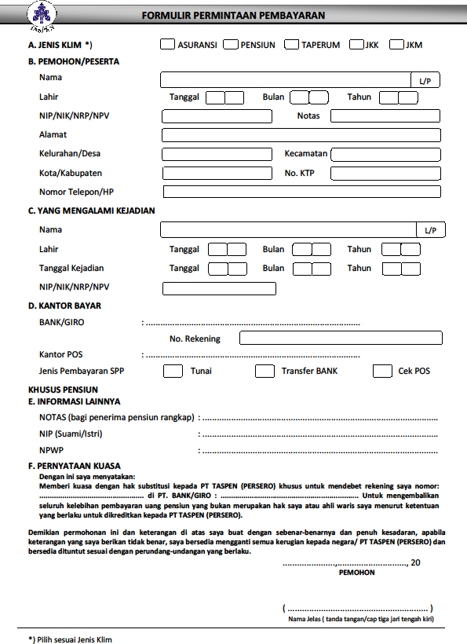

Lampiran I
Perjanjian Kerja Sama antara PT TASPEN (Persero) dengan
Rumah Sakit Dharma Husada Probolinggo
Nomor JAN- /DIR/202…
Nomor ………………..
Tanggal ……………..
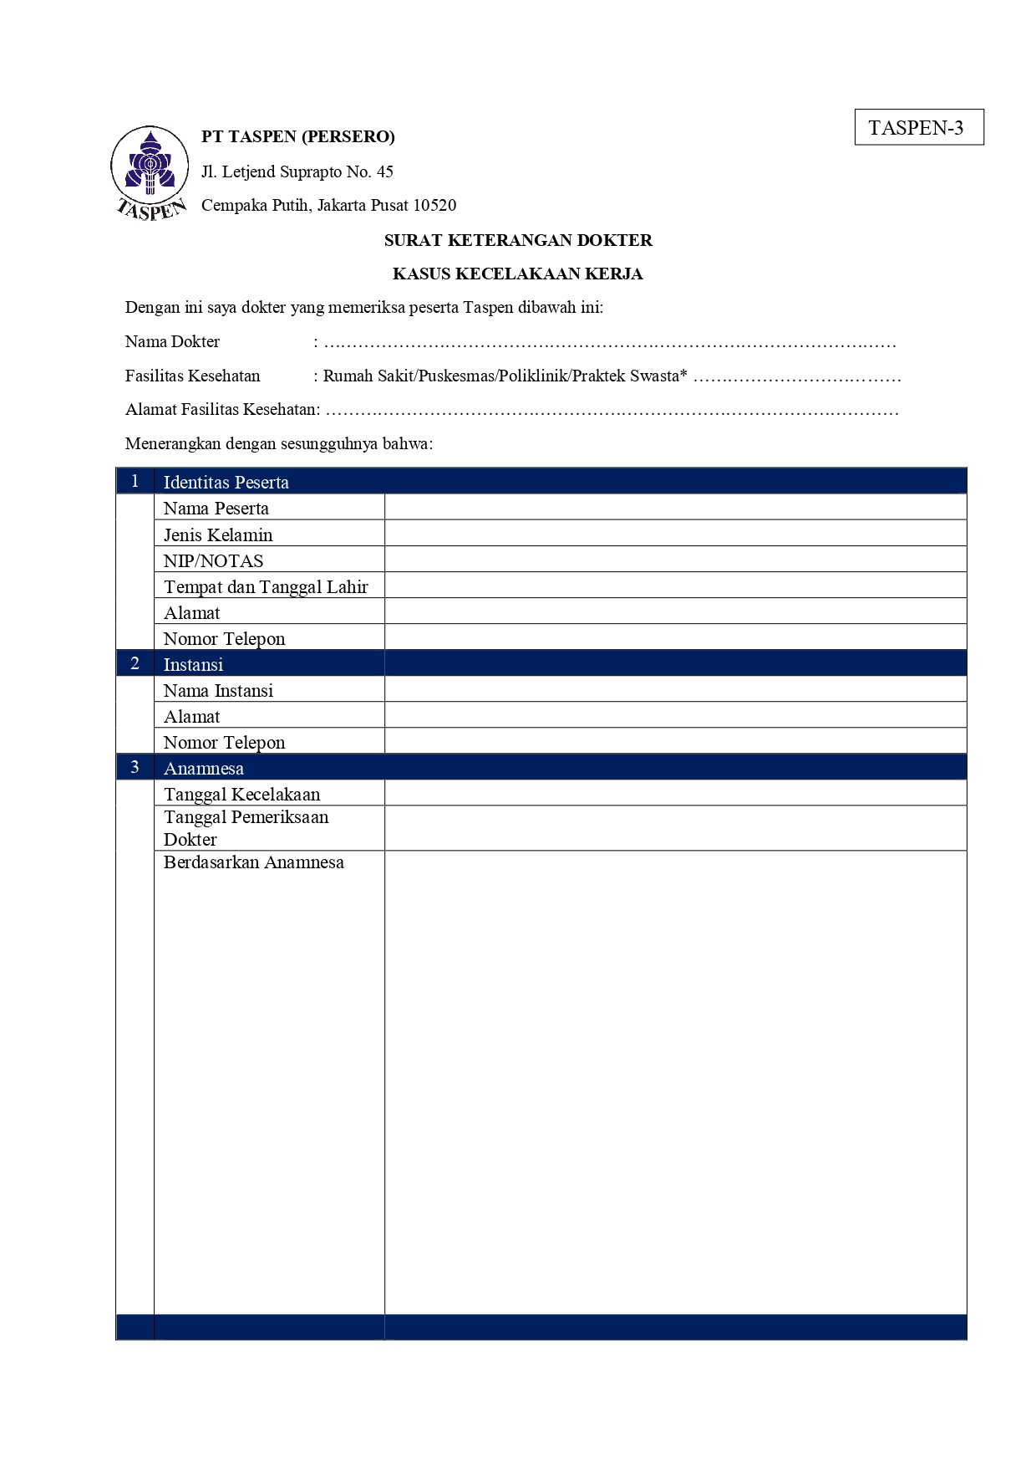


Lampiran II
Perjanjian Kerja Sama antara PT TASPEN (Persero) dengan
Rumah Sakit Dharma Husada Probolinggo
Nomor JAN- /DIR/202…
Nomor ………………..
Tanggal ……………..

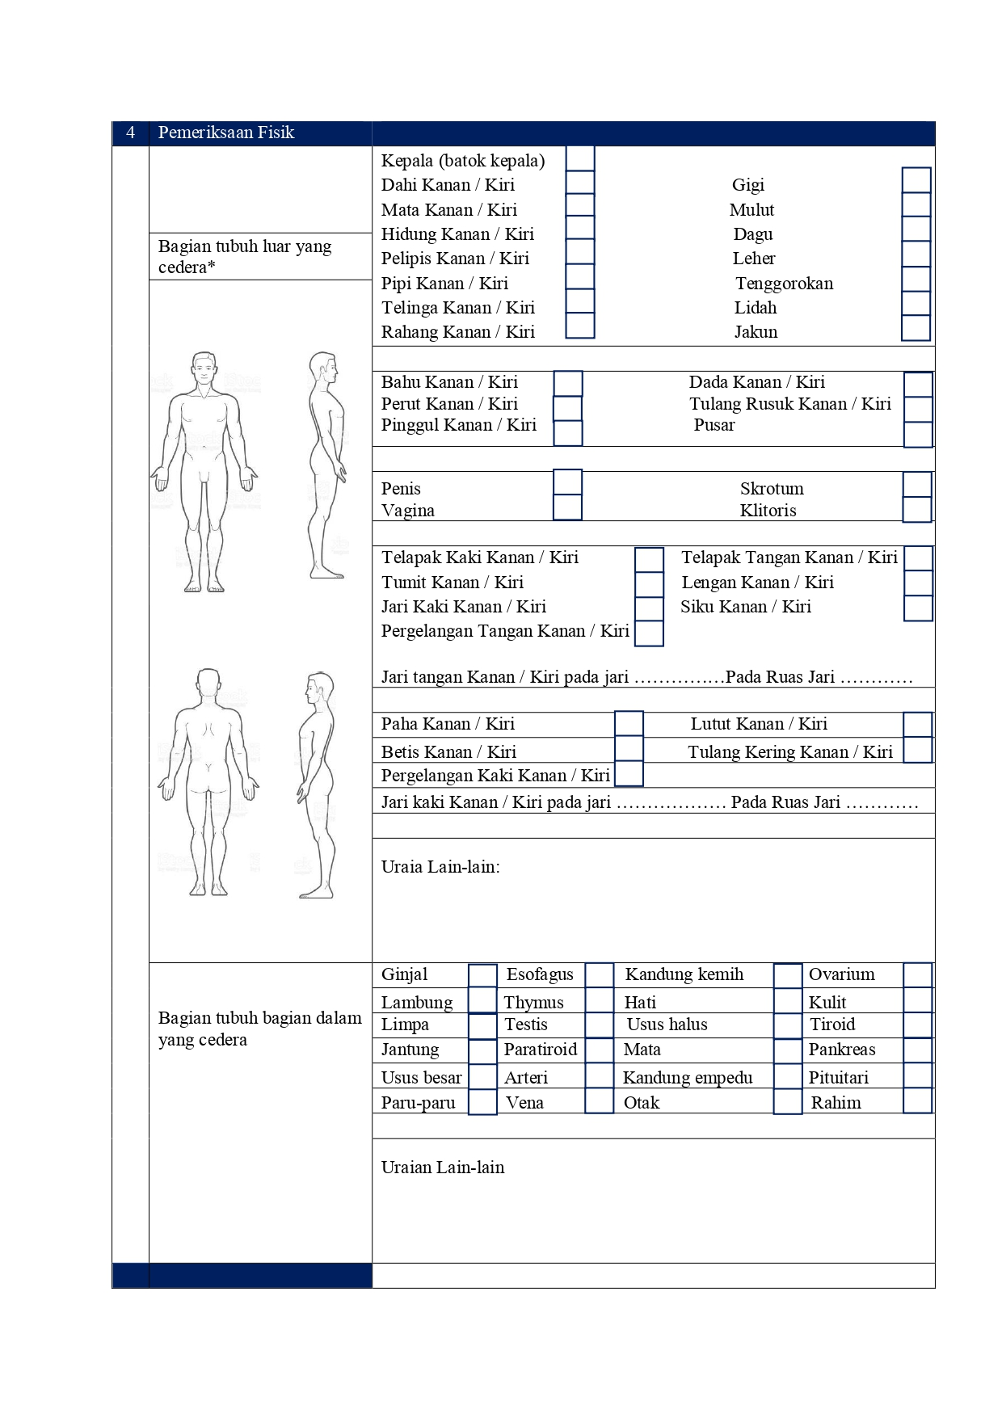

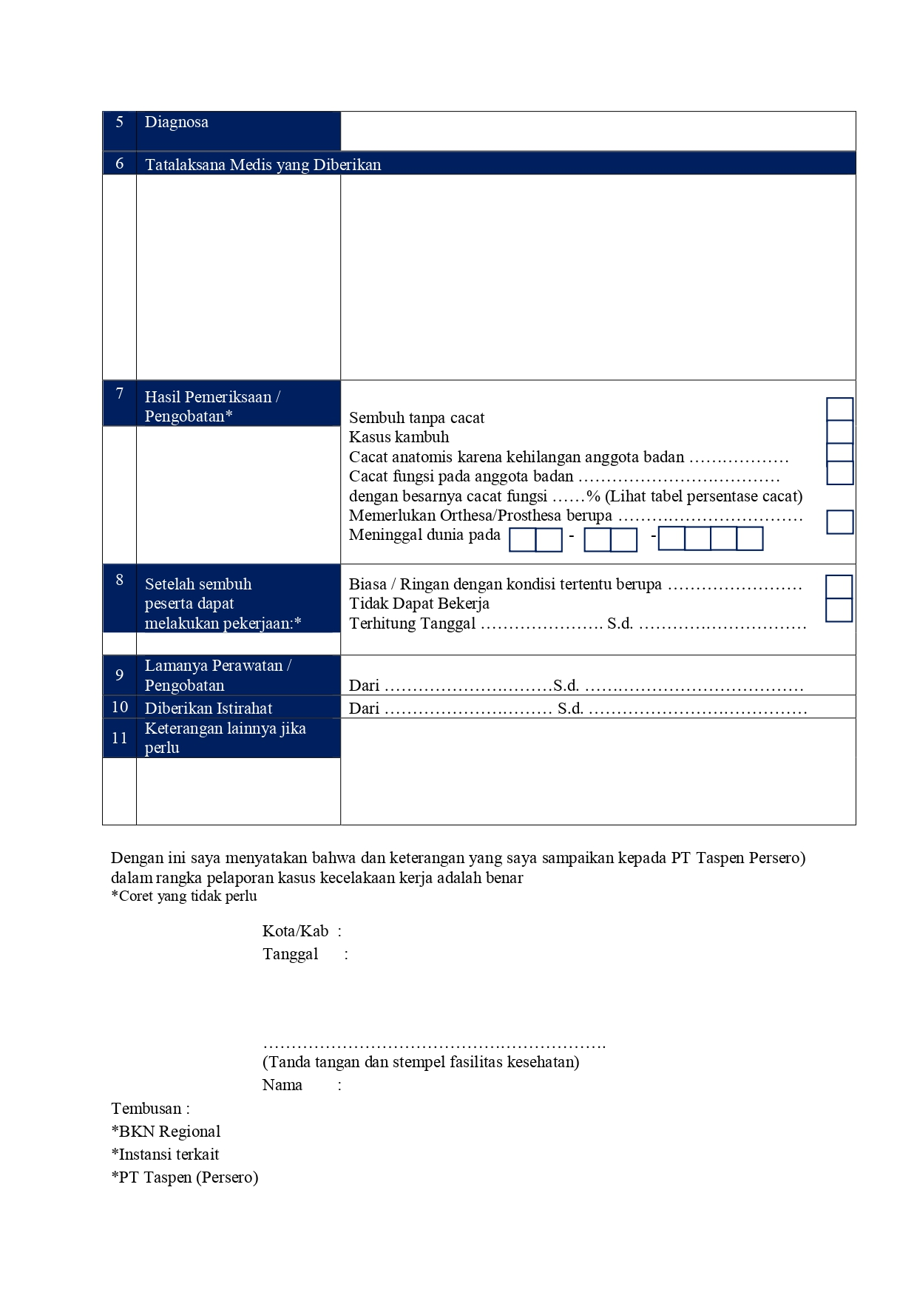

Lampiran III
Perjanjian Kerja Sama antara PT TASPEN (Persero) dengan
Rumah Sakit Dharma Husada Probolinggo
Nomor JAN- /DIR/202…
Nomor ………………..
Tanggal ……………..

